République du Mali Union Européenne

Ministère des Affaires Délégation de l’Union
Etrangères et de la Coopération Européenne
Internationale (CONFED)

ANNEXE II

Evidences du Projet Wele - Wele

Produit par :
Mamadou Keita,
M&E cordinator

- Introduction

Le projet wele wele contribue à l’atteinte de la vision d’impact programme Empowerment des femmes et filles qui vise un impact effectif et durable sur les conditions de vie des femmes et des filles, notamment les plus vulnérables des régions de Mopti, Ségou et Tombouctou, en s’attaquant aux causes profondes des inégalités sociales qui les affectent en terme d’accès inéquitable aux ressources, au savoir et au pouvoir.

Il est un financement de l’UE pour une durée de 2 ans (2012-2014) et intervient dans sept (06) communes des régions de Ségou (communes de Sokolo, Diabaly, Niono, commune urbaine de Ségou) et Mopti (commune de Bandiagara et de Fakala). Le projet vise à «contribuer à l’amélioration d’une manière soutenable du pouvoir économique d’au moins 2000 femmes et jeunes des régions de Segou et Tombouctou à travers le développement de leur capacité à s’organiser pour accéder à un commerce ouvert, en capitalisant sur l’accès amélioré aux axes routiers et au trafic ».

Pour mesurer les changements réalisés dans la vie des femmes et des filles, le projet a conduit en juillet 2014, une série de collecte quantitative et qualitative auprès d’un échantillon représentatif des femmes et des filles.

Le présent rapport retrace les évidences des changements réalisés dans la vie des femmes et des jeunes.

- Méthodologie de l’évaluation

Cette évaluation a été effectuée dans la région de Ségou notamment dans le cercle de Niono (communes de Niono, Sokolo et Diabaly) ; dans le cercle de Ségou (commune de Ségou) et dans la région de Mopti notamment dans le cercle de Bandiagara (commune de Bandiagara) ; cercle de Djenné (commune de Fakala). Elle s’est déroulée dans la période de juillet-août 2014 et a concerné les femmes des groupements MJT et les filles des groupements MJT qui ont fait l’objet de l’enquête de base en 2013.

Avant la collecte des données, les enquêteurs ont bénéficié d’une formation théorique d’ un jour sur les outils et un pré-test des outils d’un jour dans la commune urbaine de Ségou.
Les données quantitatives collectées ont été saisies dans le masque de saisie CSPro et analyser par le logiciel SPSS. Les données qualitatives ont été saisies dans Word et dont l’analyse a permis de dégager les évidences clés soutenues par des tendances dégagées à l’analyse des données quantitatives.

- Méthode d’échantillon :

Pour le volet quantitatif, la méthode d’échantillon utilisé est similaire à celle de l’enquête de base : l’échantillonnage stratifié à deux degrés. Au premier degré, les groupements ont été tirés de façon aléatoire avec la probabilité proportionnelle à la taille de leurs membres ; et au second degré les membres à enquêter ont été aussi tirés aléatoirement. Le choix des groupements a été fait sur la base de la liste des groupements encadrés par le projet. Au total, x groupements ont été enquêtés ayant permis d’interviewer x personnes sur x prévues (confer tableau ci-dessous).

Pour le volet qualitatif, des interviews ont été menés avec les femmes et les filles à travers des groupes de discussion ; au total trois (03) groupes de discussions ont été réalisés. Aussi, quelques histoires de changement ont été collectées auprès des femmes transformatrices des produits. (Histoires en annexes)

- Principales évidences du projet

Par rapport au renforcement des connaissances

Le projet welé welé a encadré au cours des deux (2) années d’intervention6 réseaux de femmes composé de 100 groupements d’épargne et de crédit, 85 groupements de femmes, 9 groupements de filles et 6 groupements de Garçons.

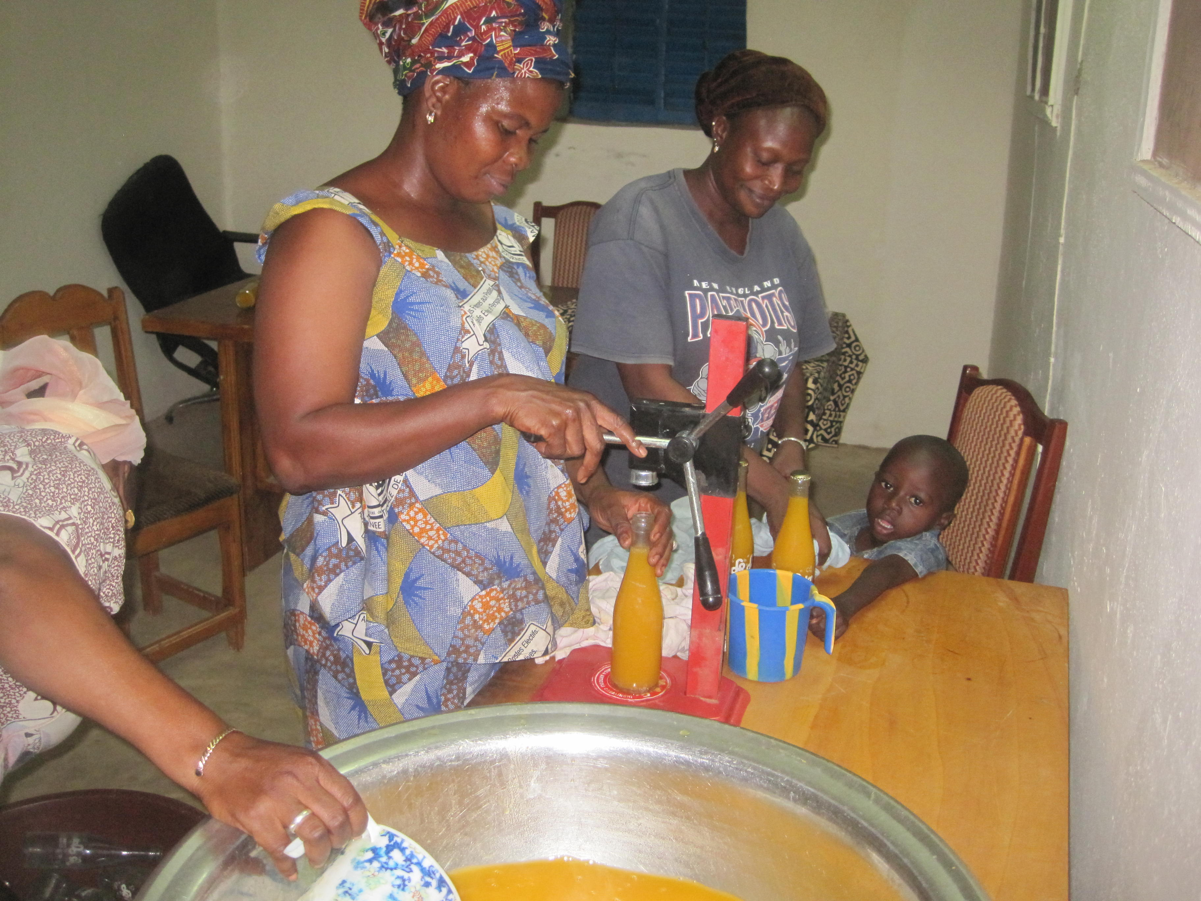
Au cours des discussions, les femmes et les filles affirment avoir acquises de nouvelles compétences dans la création et la gestion d’entreprise. Elles affirment bénéficier des connaissances sur les techniques de transformation et de commercialisation des produits locaux. Au total, 439 personnes dont 359 femmes, 70 filles et 10 garçons ont été touchés par le projet a travers les formations sur la transformation des produits agricoles et dérivés / hygiène et qualité (rapport annuel du projet). Témoignage1 de Diarra Coulibaly, Membre du groupement de Ségou « moi personnellement j’ai beaucoup appris des techniques de Wélé-Wélé, il a amélioré mon savoir faire ». Témoignage 2 : Tata Traoré, membre du groupement MJT de Niono : « il y a des choses dans la transformation des produits que je ne connaissais pas si ce n’est grâce aux formations de Wélé Wélé ».

Les femmes et les filles rapportent de nouvelles façons de faire ayant amené la pérennisation de leurs activités. Selon Aminata Minta, membre du groupement de Ségou : « les formations nous ont permis de maîtriser les dépenses et de connaître les nouvelles techniques de tenir des comptes de comptabilité ».

Les nouvelles compétences acquises par les femmes MJT sur la création et la gestion d‘entreprises ont permis aux femmes de mieux structurer leurs commerces et d’acquérir de nouvelles façons de faire au cours des 5 dernières années. Elles affirment que ces formations leurs ont permis de mieux gérer leur revenu. « Nous ne pouvons pas faire des calculs correctement maintenant nous pouvons gérer même des millions grâce à des formations reçues sur la gestion de l’entreprise », FGD Mopti. Elles affirment aussi dans les groupes de discussions, qu’elles utilisent les connaissances acquises sur les techniques de transformation agro alimentaire pour améliorer l’alimentation de leurs ménages. Selon elles, leurs ménages ont accès à toutes saisons à certains types de produit comme la tomate, le l’ail.

Par rapport à la sécurité économique des femmes

L’objectif visé par le projet est le suivant : « au moins 2000 femmes et jeunes de Niono, Sokolo, Diabaly, Bandiagara et Sofara ont amélioré leurs revenus en diversifiant leurs activités économiques et leurs marchés et en ayant un meilleur accès à de nouveaux points de vente le long des réseaux routiers ».

La sécurité économique est mesurée à travers l’accès aux crédits, la conduite des activités économiques et l’utilisation du revenu dans l’amélioration des conditions de vie des ménages. Basé sur l’exercice d’échelle de pauvreté permettant aux femmes MJT de se situer par rapport aux différents niveaux de pauvreté, les femmes MJT dans leur majorité se situent au niveau « moins pauvre » comparativement il y’a 5 ans

- Accès aux crédits

Le projet a développé la confiance en soi des femmes d’accéder à d’autres sources de crédits en dehors de leurs groupements. Les femmes MJT affirment dans les discussions avoir confiance en elles pour contracter des crédits dans d’autres sources différentes de celles du groupement. Selon Djeneba Touré membre du groupement de Ségou : « Wélé-Wélé nous a donné la confiance de prendre des crédits car au paravent on avait peur de le faire ; mon GMJT a fait au moins trois (3) prêts à la BNDA que nous avons remboursé à temps. Le premier prêt s’élevait jusqu'à 1 000 000 FCFA ». Selon Assinatou Bah membre du groupement MJT de Ségou : «J’ai personnellement pris 250 000 FCFA à la caisse Kondo jigima pour financer mon AGR, avant Wélé-Wélé on prêtait de l’argent entre nous et dans nos caisses de GMJT mais aujourd’hui on le fait dans les banques et les caisses de micro finance ».

Les résultats de l’évaluation montrent une augmentation significative de la proportion de femmes et filles ayant eu accès à un service des institutions de micro finance, qui a passé de 12% en 2013 à 35,9% en 2014. Aussi, la proportion de femmes ayant déclaré avoir bénéficié à au moins d’un service de crédit des IMFs a passé de 8% en 2013 à 26% en 2014.

Les femmes commencent à bénéficier des mécanismes de micro assurance grâce à l’augmentation de leur revenu. Il ressort des données que 1,4% ont déclarées avoir bénéficié d’un service d’une société d’assurance comme la mutualité. En 2013, cette tendance était nulle.

- Conduite des AGRs :

Au cours de l’enquête, nous avons demandé aux femmes et filles encadrées par le projet si elles conduisent des activités génératrices de revenu.

On note aussi, la création et ou le renforcement des activités économiques individuelles gérées par les femmes MJT. En effet, les femmes MJT affirment conduire collectivement et individuellement des activités génératrices de revenu. Elles déclarent conduire collectivement des activités de transformation et de commercialisation des produits locaux comme le fonio, les jus de tamarin, etc. Ces activités se déroulent dans les centres multifonctionnels construits. Le projet a construit et équipé quatre (04) centres multifonctionnels dans les communes de Niono, Sokolo, Bandiagara et Fakala. On note que les femmes MJT des autres communes utilisent les centres construits par le programme PEF.

Il ressort des discussions de groupe que les activités de transformation et de commercialisation des réseaux MJT ont été renforcées par l’acquisition de nouvelles compétences ayant amené à mieux structurer leurs commerces. Les femmes affirment participer de plus en plus aux foires et marchés organisés au niveau régional pour la commercialisation des produits locaux transformés à travers leurs réseaux MJT. Le projet a facilité la participation du réseau Cesiri de Ségou à la 5ème édition de la SIAGRI (Semaine Internationale de l’Agriculture) tenue à Bamako du 18 au 26 avril 2014 (rapport trimestriel avril-juin 2014).
Plus d’une femme sur trois (35%) ont déclarées avoir eu accès aux nouveaux marchés ou foires. Elles ont déclarées que les marchés des différentes localités sont fournis de ces produits par les femmes des réseaux des cercles de Niono et Bandiagara (rapport trimestriel juillet-septembre 2013). Par exemple, à Bandiagara la proportion de femmes MJT ayant déclaré fréquenter de nouveaux marchés ou foire a passé de 20% en 2013 à 67% à 2014 ; de même à Djenné (Fakala), la proportion a passé de 25% à 40%. On note une proportion non négligeable de femmes MJT ayant affirmé avoir eu accès aux foires régionales et nationales (respectivement 9% et 7%). Témoignage1 : « ces produits transformés nous ont permis d’accéder à la foire du festival sur le Niger à Ségou et notre savoir faire à été très bien apprécié par les participants de cette foire ».

De plus en plus les femmes s’associent pour développer des entreprises ensembles. Une femme membre du réseau MJT de Niono illustre en ces termes « j’ai fait avec quatre (04) autres femmes au moins deux cents bouteilles de tomates en saumure et nous comptons vendre bientôt quand ça sera la période de rupture sur le marché de Niono ».

On constate une augmentation significative de la proportion des femmes et des filles conduisant individuellement les activités génératrices de revenu. En effet, la proportion de femmes et de filles ayant déclaré conduire les AGRs a passé respectivement de (21% et 5%) en 2013 à (88% et 65%) en 2014. Le montant moyen investi par femme dans les AGR à passé de 164176 FCFA en 2013 à 219810Fcfa en 2014. Plus de trois (3/4) des femmes ont déclarées réaliser des bénéfices sur les AGRs.

On note aussi que de plus en plus les comportements des femmes MJT changent par rapport à l’utilisation des produits maraichers. Elles affirment ne plus se débarrasser des produits maraichers, qui sont transformés et commercialisés. Selon une femme MJT de Niono : « avant on jetait les tomates issus de nos productions maraichères non vendues pour faute d’écoulement au marché, mais aujourd’hui on les conserver grâce à la technique de saumure acquise à travers le projet ». Selon elles, cette pratique permet aux femmes de la communauté d’avoir accès à la tomate en toute saison et a aussi stimulé la commercialisation des produits par les femmes MJT détentrices de la technologie de transformation.

- Renforcement des liens commerciaux

La fréquentation des femmes MJT aux foires a constitué une opportunité pour elles de nouer des relations de partenariats avec des clients d’autres localités. Le rapport trimestriel janvier- mars 2014 a montré que les femmes ont pu se créer des contacts aussi bien sur le plan national (restaurateurs/Hôteliers de Ségou, Transformatrice de Kita) que sur le plan international (Transformatrices du Burkina Faso).

Selon Tata Traoré membre du groupement MJT : « j’ai amené le piment transformé en Mauritanie et les gens ont beaucoup apprécié le produit et ils ont tout pris jusqu’à ce qu’ils ont fait des commandes » ; toujours selon elle : « Après la foire j’ai envoyé un échantillon de l’ail, du piment en poudre et en sauce, de la tomate et la carotte en saumure de légumes à mon grand frère et ses amis à Bamako et ils ont beaucoup apprécié au point qu’ils me font souvent des commandes ».

Aussi, on note un renforcement des liens commerciaux entre les femmes MJT de la même localité et de différentes localités. « Wélé-Wélé nous a permis d’être connu et d’avoir des relations avec les autres femmes d’autres communes » FGD Sofara. Selon une femme MJT de Ségou « à la foire de Ségou, la représentante d’une alimentation de Bamako a commandé avec nous de l’ail et du piment et elle payé l’argent après avoir vendu ses produits ».

Par rapport à la création d’emploi

Les initiatives d’entreprises économiques des femmes ont permis la création des emplois. En effet, les femmes MJT affirment être employées par leurs réseaux MJT pour les activités de transformation des produits locaux au niveau de leurs centres multifonctionnels ; elles perçoivent une rémunération à la fin de l’activité.

Les femmes MJT affirment que ces activités ont été source d’emploi à beaucoup de jeunes filles et garçons qui sont rémunérés selon l’activité. Par exemple, les femmes MJT de Ségou affirment que ce sont les filles qui mènent des activités de transformation de fonio et sont payées selon la quantité transformé ; aussi, ce sont les jeunes garçons qui mènent la transformation de la pâte d’arachide et perçoivent une rémunération de 1500 FCFA pour un sac de 50 kg.

De plus en plus, les femmes MJT créent de l’emploi dans leurs localités. En effet, plus de ¼ des femmes (29%) affirment avoir embauché au moins une main d’œuvre cours des 02 années d’intervention du programme. cette proportion était de 11% en décembre 2013 (selon l’enquête SAFI).
Cependant ces embauches sont non formelles et de courté durée.

Par rapport à la résilience

Dans le cadre de la résilience, certains réseaux de groupements MJT avaient bénéficié du Programme Empowerment des Femmes et des Filles en termes de subvention des banques de céréales afin d’atténuer les effets de la crise sécuritaire et alimentaire sur les membres des groupements/réseaux MJT et leurs ménages. Ces banques devaient être gérées par les femmes elles mêmes. Les femmes affirment avoir bénéficiées du projet, une formation sur la gestion et Marketing qui leur a permis d’assurer une gestion saine et transparente des stocks. "Grâce à cette formation, nous avons acquis de nouvelle façon de faire qui nous permet de suivre la vente de nos stocks sur le marché" .

Aussi, grâce aux activités génératrices de revenus que nous menons, grâce à l’épargne crédit et surtout au fonds social dont nous disposons dans nos caisses, il nous est arrivé d’apporter un soutien si minime soit – il à nos sœurs déplacés de Diabaly et leur ménage (Suite à l’invasion de cette localité par les Djihadistes), soit à travers des dons de céréales, soit en espèce’’ (Rapport intermédiaires Wélé Wélé Avril 2012 – Déc 2013).

- Conclusions et recommandations

Pour la documentation des changements dans la vie des femmes et des filles, le projet a réalisé dans les villages encadrés des focus groupes de discussion et des entretiens individuels avec les femmes membres des réseaux et les filles membres des groupements de filles. Ces discussions ont été d’une grande facilité tant par la mobilisation communautaire que les intérêts accordés par les femmes et les filles au projet. Des résultats tangibles sont sortis de cette évaluation dont entre autres :
- Acquisition de nouvelles compétences pour la valorisation et la commercialisation des produits locaux ;
- Meilleure structuration du commerce
- Meilleur accès aux marchés et foires locaux, régionaux et nationaux
- Amélioration progressive des conditions de vie des ménages par l’utilisation des produits transformés
- Développement de partenariat entre les femmes, filles MJT et les clients et fournisseurs d’autres localités

Cependant, certaine recommandations sont sorties dont:

- Le suivi doit continuer pour les groupements de filles et de garçons encadrés par le projet qui ont une insuffisance de fonctionnement due aux difficultés de mobilisation et de manque d’intérêts.

Annexe : Tableau de suivi des résultats de la composante Wele Wele

Indicateurs | Année1 (2013) | Année2 (2014) | Commentaires
Objectif global: Contribuer à l’amélioration d’une manière soutenable du pouvoir économique d’au moins 2000 femmes et jeunes des régions de Segou et Tombouctou à travers le développement de leur capacité à s’organiser pour accéder à un commerce ouvert, en capitalisant sur l’accès amélioré aux axes routiers et au trafic.
Chiffre d’affaires des échanges commerciaux | Non applicable | 841 850 Fcfa
Capacité des groupements et des réseaux dans la gouvernance des centres | Non applicable | - Existence d’un comité de gestion par centre  - Tenue des réunions régulières des comités de gestion pour faire le compte rendu des réunions  - Existence des cahiers de vente et d’achat
Objectif # 1: A la fin du projet, au moins 2000 femmes et jeunes de Ségou, Niono, Sokolo, Diabaly (région de Segou) et de Fakala et Bandiagara (région de Mopti) ont amélioré leurs revenus en diversifiant leurs activités économiques et leurs marchés et en ayant un meilleur accès à de nouveaux points de vente le long des réseaux routiers
% de femmes ayant améliorées leur revenu | 21% | 88%
% de jeunes filles ayant améliorés leur revenu | 5% | 65%
Revenu moyen obtenu par chaque fournisseur par filière (jeunes, femmes ou entreprise féminine) à la fin de chaque 6 mois d’activité des centres | Non applicable | 7691 Fcfa
Résultat #1: (i) Au moins 4 centres multifonctionnels pour la commercialisation et valorisation des produits locaux sont crées et actifs, sur la route Goma Coura-Tombouctou
Nombre de centres construits et équipés | 0 centre | 04 centres
Nombre de femmes qui approvisionnent le centre ; | 0 | 1027
Nombre de jeunes qui approvisionnent le centre ; | 0 | 67 | 64 filles
Nombre de centre fonctionnel | 0 centre | 04 centres
Résultat #2: (ii) Au moins 400 femmes membres des groupements ont augmenté d’une manière soutenable leur fond de commerce, grâce à la diversification des produits et l’accès aux nouveaux marchés
Chiffre d'affaire du centre réalisé par les femmes | 0 | 7 321 750 Fcfa
Chiffre d'affaire du centre réalisé par les filles | 0 | 511 250 Fcfa
Bénéfices obtenus par les centres (vente produits ou restauration) | 0 | 647 950 Fcfa
Nombre de types ou modèles de produits acceptés dans les centres chaque année | 03 | 15
Nombre et types de nouveaux partenariats établis | 01 | 6
Nombre de groupements ou réseaux participants aux foires (hebdo et expo) | 39 groupements | 50
Résultat #3: Au moins 160 jeunes (filles et garçons) ont initié ou sont en cours d’initier des entreprises viables par l’acquisition de nouvelles connaissances et l’accès facile aux marchés par l’entremise des routes.
Nombre de jeunes impliqués dans des activités d’entreprises développées autour du centre | 41 | 67
Nombre de jeunes qui ont participé aux formations sur la création et la gestion d’entreprises | 119 | Non application
Nombre de jeunes qui ont participé aux foires (ou qui ont présentés des produits aux foires) (hebdo et expo) | 41 | Non applicable
Résultat # 4: 1200 femmes et 800 filles et jeunes garçons participants au projet et les membres de leurs ménages ont acquis des connaissances et adopté des comportements sains face aux IST - infections sexuellement transmissibles (y compris le VIH/SIDA).
Nombre de femmes et jeunes ayant acquis des connaissances sur les IST développés au niveau des centres et des réseaux par les partenaires mobilisés par CARE | 166 | 1394
Nombre de personnes ayant adoptées des comportements sexuels à moindre risque | Non applicable | 1394

